# Sette opp Intranett i portalen

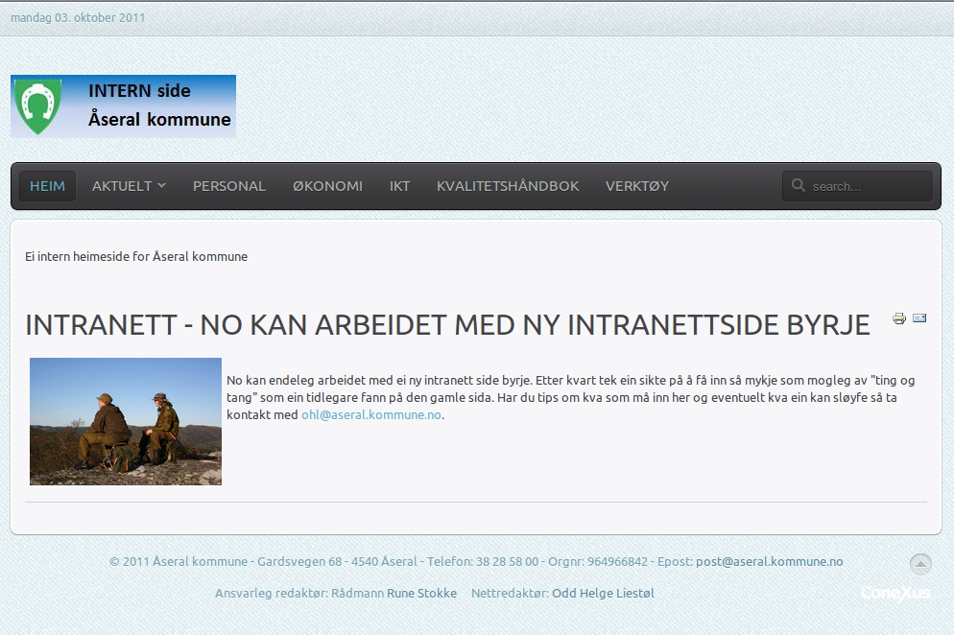

Contents

Sette opp Intranett i portalen 1

Opprette nødvendige kategorier 3

Opprette menyer 4

Tilordne template til meny 5

Modulvariasjoner i YOO Cloud 6

My Site – Sitemap 7

## Opprette nødvendige kategorier

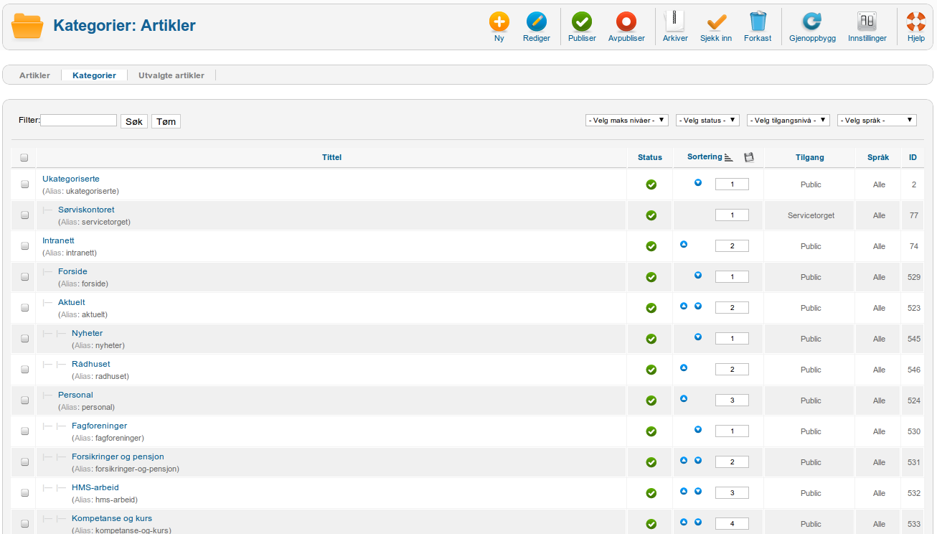

Figure

Først må vi opprette nødvendige kategorier. Kall den øverste kategorien “Intranett” og samle så de andre kategoriene under denne, da blir det ryddig å forholde seg til videre fremover.

Den samme fremgangsmåten som skisseres her kan benyttes også for å opprette egne sider for skoler, barnehager osv.

## Opprette menyer

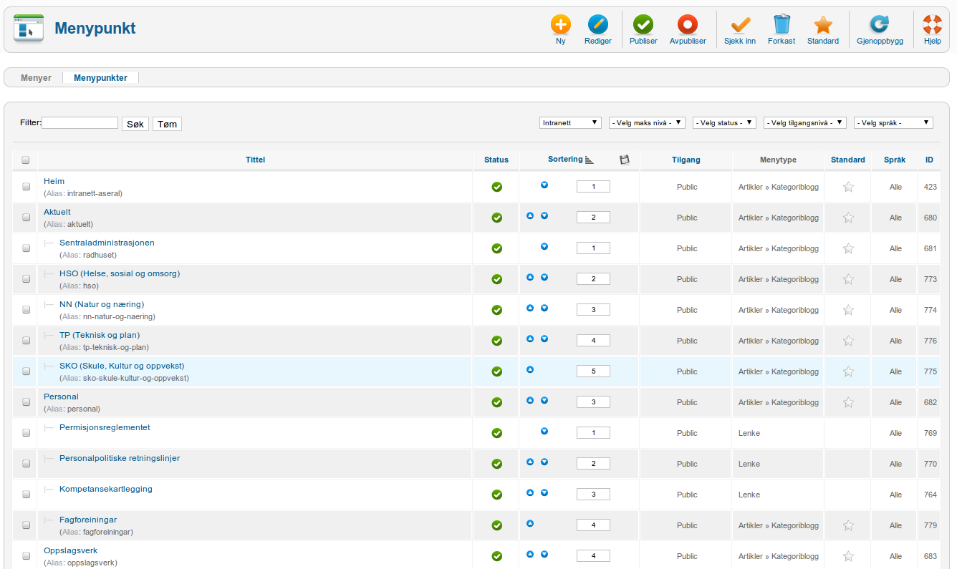

Figure

Opprett først en meny for subportalen og deretter ønskede menypunkter. Dette følger gjerne kategoristrukturen men kan selvfølgelig inneholde lenker, komponenter etc. slik som benyttet i hovedportalen.

## Tilordne template til meny

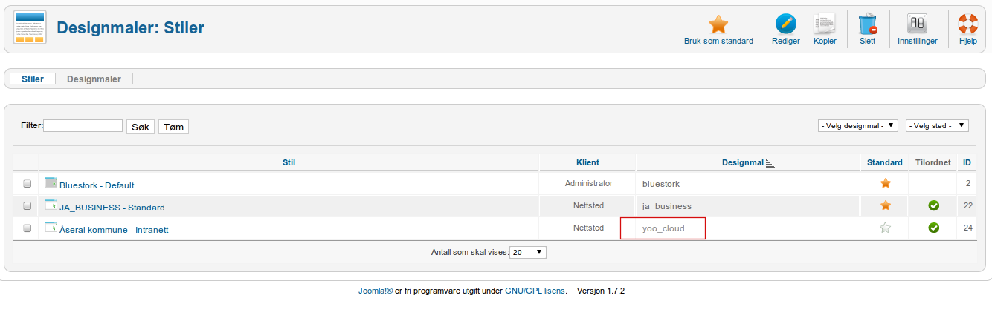

Det er lagt inn en egen template for bruk på andre sider enn hovedportalen. For å benytte denne sammen med menyene må vi først gå inn for å redigere denne. Bla nedover til du finner menyvalgene for Intranett og marker der hvor du ønsker at templaten skal vises.

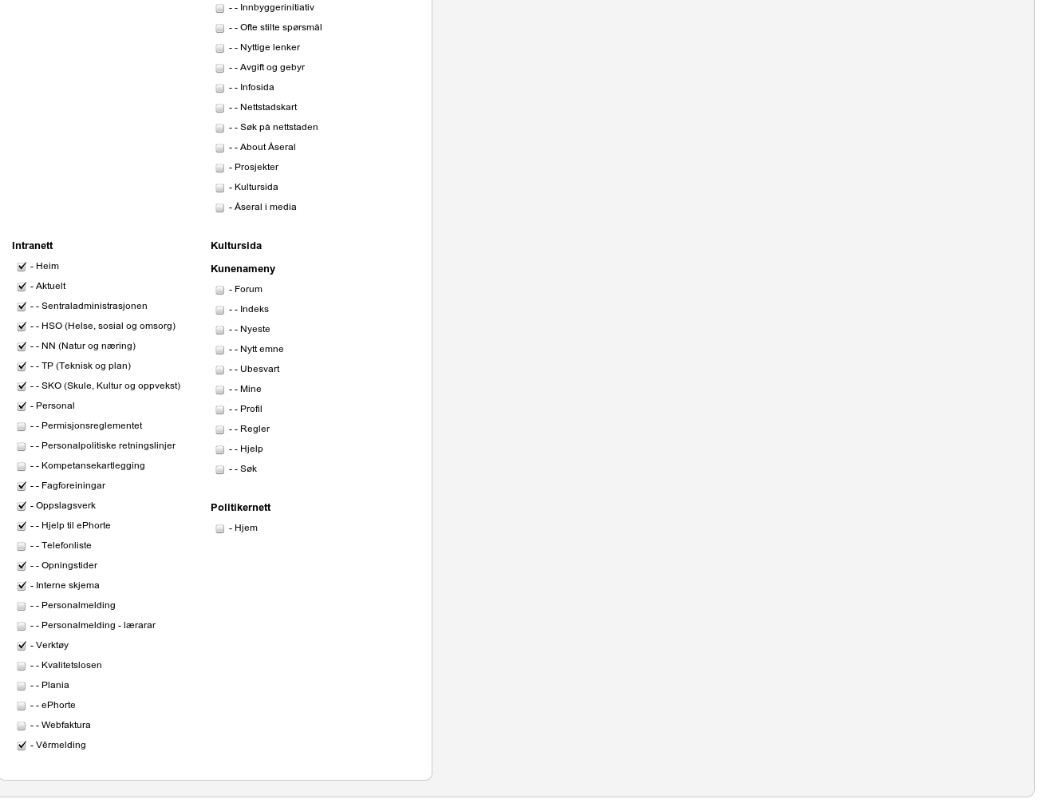

# Modulvariasjoner i YOO Cloud

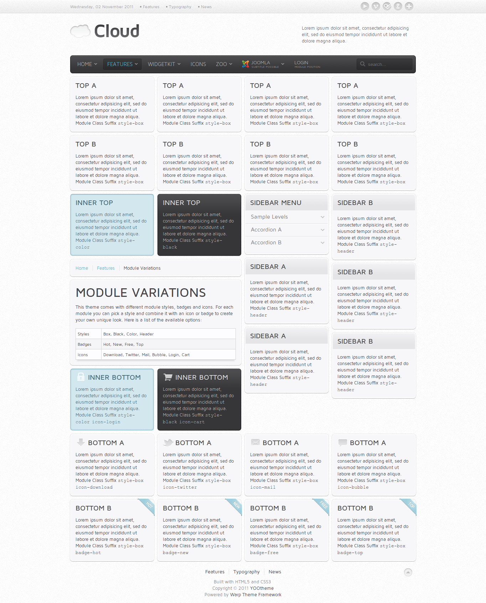

Dette bildet viser modulvariasjonene for templaten som er lagt inn på alle DDV-kommunene.

# My Site – Sitemap

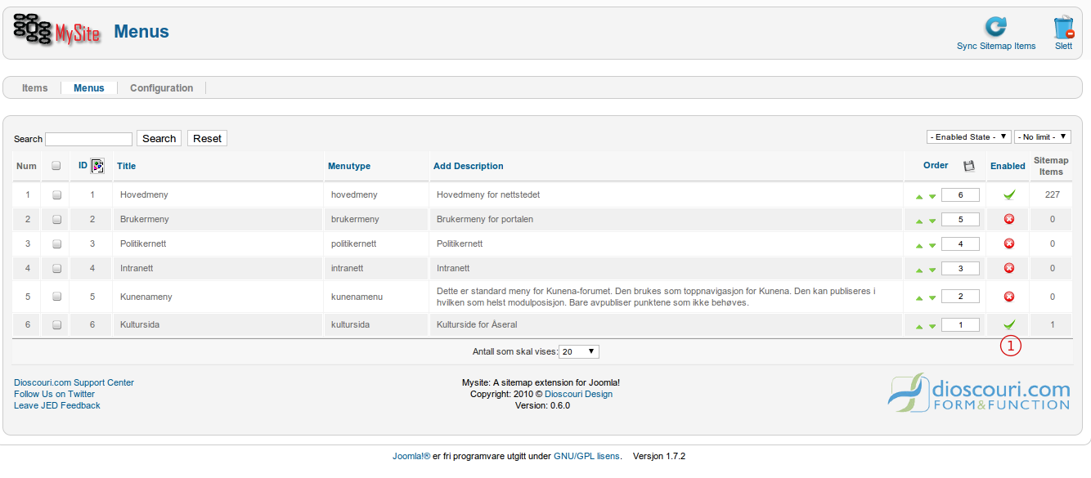

For at Google bare skal indeksere de sidene vi ønsker indeksert må vi generere en sitemap. Denne komponenten gir mulighet for å velge kun de menyene vi ønsker skal indekseres.

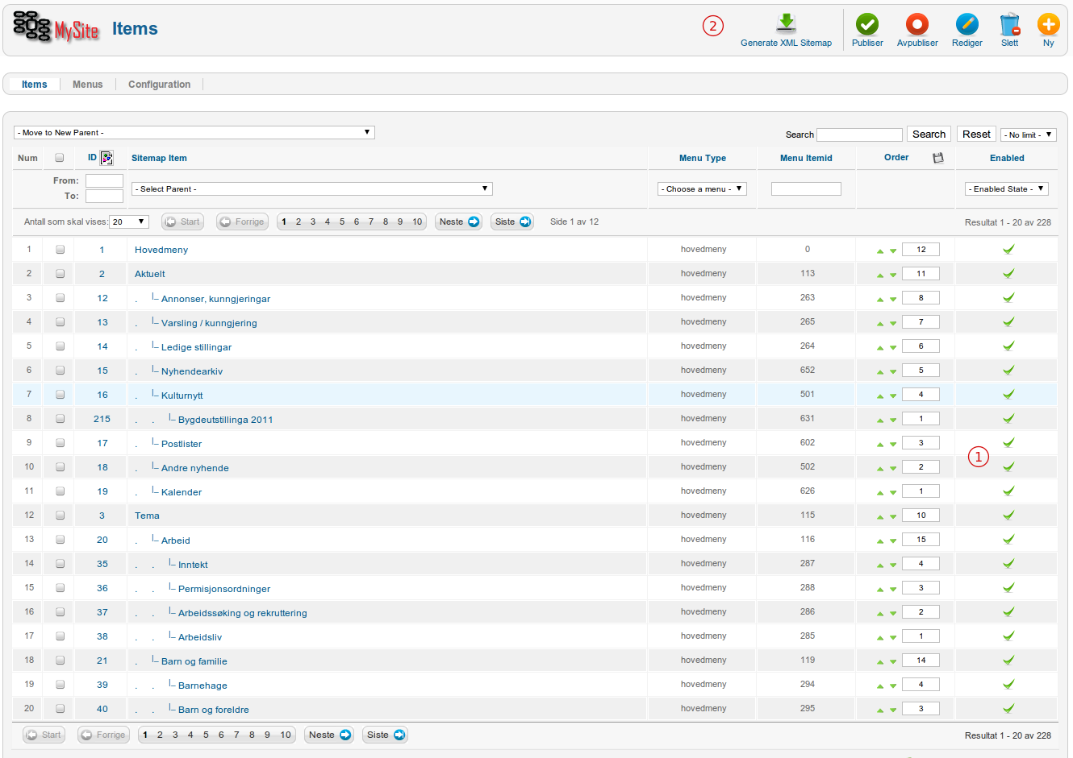

I dette bildet kan vi avpublisere menypunkter vi ikke ønsker skal indekseres.

Etter at dette er gjort kan vi generere filen sitemap.xml som er den Google o.a søkemotorer vil gripe fatt.